ЭТО ВАЖНО ЗНАТЬ!
Признаки трудностей в развитии у детей дошкольного возраста
Когнитивная сфера развития у детей.
Когнитивная сфера – сфера психологии человека, связанная с познавательными процессами и сознанием, включающая в себя знания человека о мире и самом себе.
Наблюдая за играми и поведением ребенка, каждый родитель может сказать есть ли у него какие-то трудности и отклонения в развитии. Отклонения в когнитивной сфере определяются по следующим общим признакам:
игра: бедная, примитивная, сюжеты однообразны; в целом играть не любит, игры с правилами малодоступны или недоступны вообще;
не имеет достаточных предпосылок для обучения использованию знаково-символических средств (затрудняется в выборе предмета-заместителя в игре, плохо понимает функцию заместителя, не может установить отношения между заместителями в наглядной модели);
познавательные интересы не проявляются: не любит слушать книги, не задает вопросов, ничем не интересуется, попытки играть в развивающие игры вызывают отказ;
плохо запоминает, не может выучить стихотворение, домашний адрес, дату рождения и т.п.;
не понимает смысла многих событий, рассказов, мультфильмов, не может ответить на вопросы о них;
не ориентирован в бытовой сфере, почти ничего не знает об окружающем мире;
неуспешен в продуктивных специфически детских видах деятельности: рисовании, лепке, аппликации, конструировании.
Отставания в личностном развитии можно выявить при наличии следующих признаков:
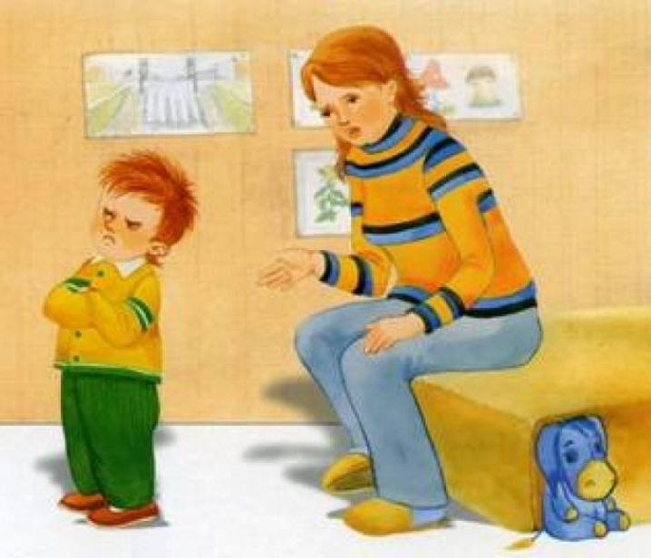
не появляется «временного смещения»: эмоционально окрашенных воспоминаний об отдаленном прошлом, ожидания будущих событий;
знания о себе носят аморфный, недостаточно дифференцированный характер, интерес к себе проявляется слабо;
не появляется дифференцированная эмоциональная оценка окружающих людей и событий;
не реагирует на невербальные сигналы позитивного и негативного отношения взрослого (не чувствует, как к нему относятся);
не понимает или игнорирует эмоциональное состояние других детей и взрослых;
общение со взрослыми преимущественно ситуативно-деловое, имеются ли зачаточные признаки внеситуативно-познавательного общения.

В дошкольном возрасте можно уже достаточно четко определить наличие особых образовательных потребностей ребенка. При наличии таких признаков родителям необходимо проконсультироваться с врачом-неврологом, дефектологами (психологами, логопедами). Чем раньше начинается коррекционная работа, тем выше ее эффективность.

